- 게임 생각한 것 (2026-08-11)
No. | 이름 | 제목명 | 참고 사진
.1 | 김시후 | 슈퍼 배틀 골프 | 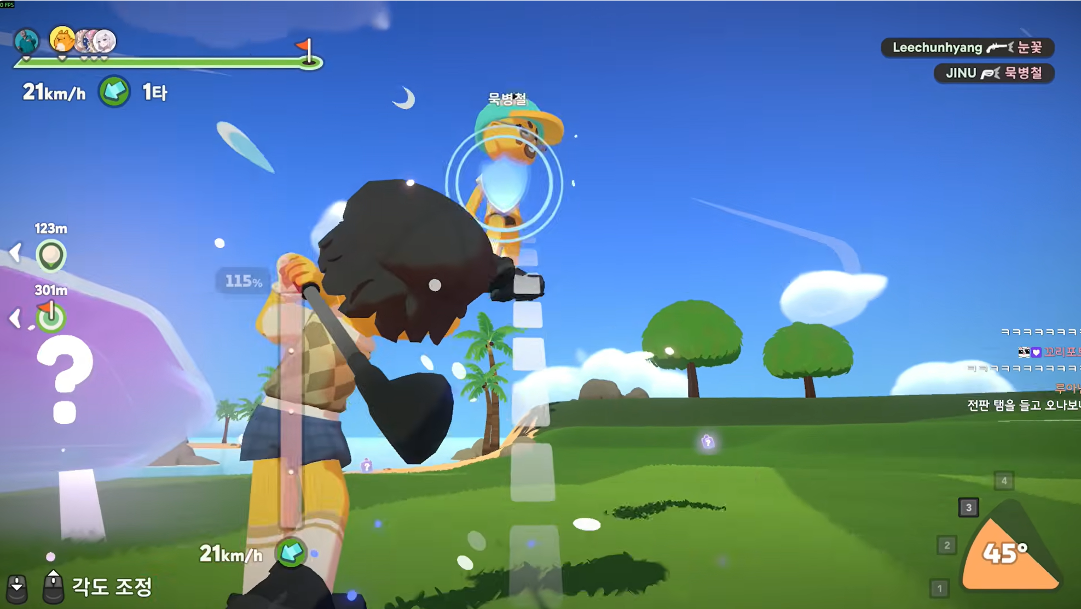  https://youtu.be/W_Df1dzkFds?si=b3KILWBnrH7Rq8V9
2 | 조민호 | 캐주얼:  리리의 세계 2:53  로프티아 5:10  배틀 전략: 스플래툰 (fps)  or 협력 게임 | https://www.youtube.com/watch?v=kaxL3D_qAOA  마을에서 여러 사람들이 만나서 소통할 수 있고 다양한 게임 씬을 구축하여 매칭을 통해 여러 미니게임을 즐기는 형태도 좋을 듯 합니다.  (마을 하나만 구현해도 얼추 메타버스 느낌이 나니까…)  마을(허브) 1개: 아바타 이동 + 근접 채팅 + 매칭 입구(포탈) → 여기가 기술의 핵심(상태 동기화)  미니게임 2~3개만: 난이도 낮은 것부터  - 쉬움: 실시간 반응/퀴즈류 (동기화 단순)  - 중간: 협력 or 파티게임 1개  - 도전: 여유되면 스플래툰식 1개 (안 되면 과감히 컷)
3 | 이진욱 | 냥냥우체국 | 냥냥 우체국  낮,점심,저녁 동안 접수택배를 분류하고, 배를타고 오는 도착택배를 손님에게 찾아줍니다.  그냥 택배를 분류하고 찾아주는 게임이지만, 시간의 제한이 존재하지않고, 느긋하게 즐길 수 있었던 힐링게임  어떻게 보면 노동만 하는 게임을 귀여운캐릭터로 커버치는 느낌과 같이하는 사람과의 캐미가 재밌습니다.
3 | 이진욱 | DoubleDealers
3 | 이진욱 | DoubleDealers | DoubleDealers  3~6인 게임으로 물품을 경매형식으로 파는 게임입니다.  차이점은 파는 물건의 상세한 정보는 판매자만 알고있고, 나머지 사람은 판매자의 진실과 거짓을 판별해서 현명한 소비를 진행해야합니다.  파는 물건마다 특수한 능력이 존재합니다. 플레이에 지장이가서 무조건 팔아야되거나, 판매자와 구매자가 서로의 돈을 모두걸고 1:1 미니게임을 진행하기도 합니다.  게임의 자체의 순수 재미는 모르겠지만, 같이하는 사람들의 캐미에 따라서 많이 달라질것같습니다.
3 | 이진욱 | Dredge
3 | 이진욱 | Dredge | Dredge  딱히 friendsSloop장르는 아니지만, 지금 생각으로는 이런 낚시게임을 FriendSloop으로 비틀면 어떨까 하는 생각을 가지고 있습니다.
3 | 이진욱 | Supermarket Chaos | SupermarketChaos  왠지모르게 재밌는게임입니다. 멀티로해도 재밌을것같아요
4 | 이성현 | Palworld(팰월드) | 장르 : 오픈월드 탐험 / 서바이벌 / 크래프팅 / 거점 건설 / 몬스터 수집 / 액션 RPG / TPS 전투 / 공장 자동화 / 작업자 관리 / 멀티플레이 샌드박스  팰의 용도 : 전투 / 탈것 / 노동 / 도감 수집용 / 육성용  참고 게임: ARK, 발헤임, 마인크래프트, 젤다, 림월드, 팩토리오, 새티스팩토리  결론적으로 모든 요소가 팰로 연결됨, 성공적인 잡탕 장르 게임의 상징으로 생각됩니다.
4 | 이성현 | 생각해본 게임: 동물 지뢰 제거 게임 | 백뷰, 솔로 또는 4인이하 협동게임  컨셉 : 각자의 소소한 개성을 지닌 동물들이, 지뢰지대에서 아이템을 줍고, 파밍하는 게임  1. 지역 단위 진행  지뢰지대 = 맵 단위, 완전 제거 시 영구 안전지대 (리젠 없음)  2. 진행 게이트 = 장비 + 지식  레벨 벽 없음, 해당 지뢰 대응 도구 미보유 시 진입 불가  3. 지뢰 종류 = 콘텐츠 티어  압력식 → 자성식 → 연쇄식 → 지연식 → 최종 특수형  종류별 전용 도구 및 해체 동작  4. 사망 = 손실  폭사 시 소지품 현장 드랍 → 회수 원정  진행도 리셋 없음  협동 시 동료 구조 가능  5. 거점 1개소  상점 / 창고 / 장비 강화 / 동료 영입  반출 · 정산 · 재투자 지점  6. 동물 = 편성 자원  4마리 파티 편성  캐릭터별 결점 명확 (상향 능력만 부여 금지)  솔로: 1마리 조작 + AI 동행 또는 스왑  7. 핵심 동사 = 던지기  대상: 아이템 / 폭탄 / 자석 / 미끼 / 갈고리 / 동료  후반 확장 = 신규 조작 추가 없이 던질 대상만 추가
5 | 백성수 | 5.1. 롱빈터  PVP  크래프팅  생존  오픈월드 | 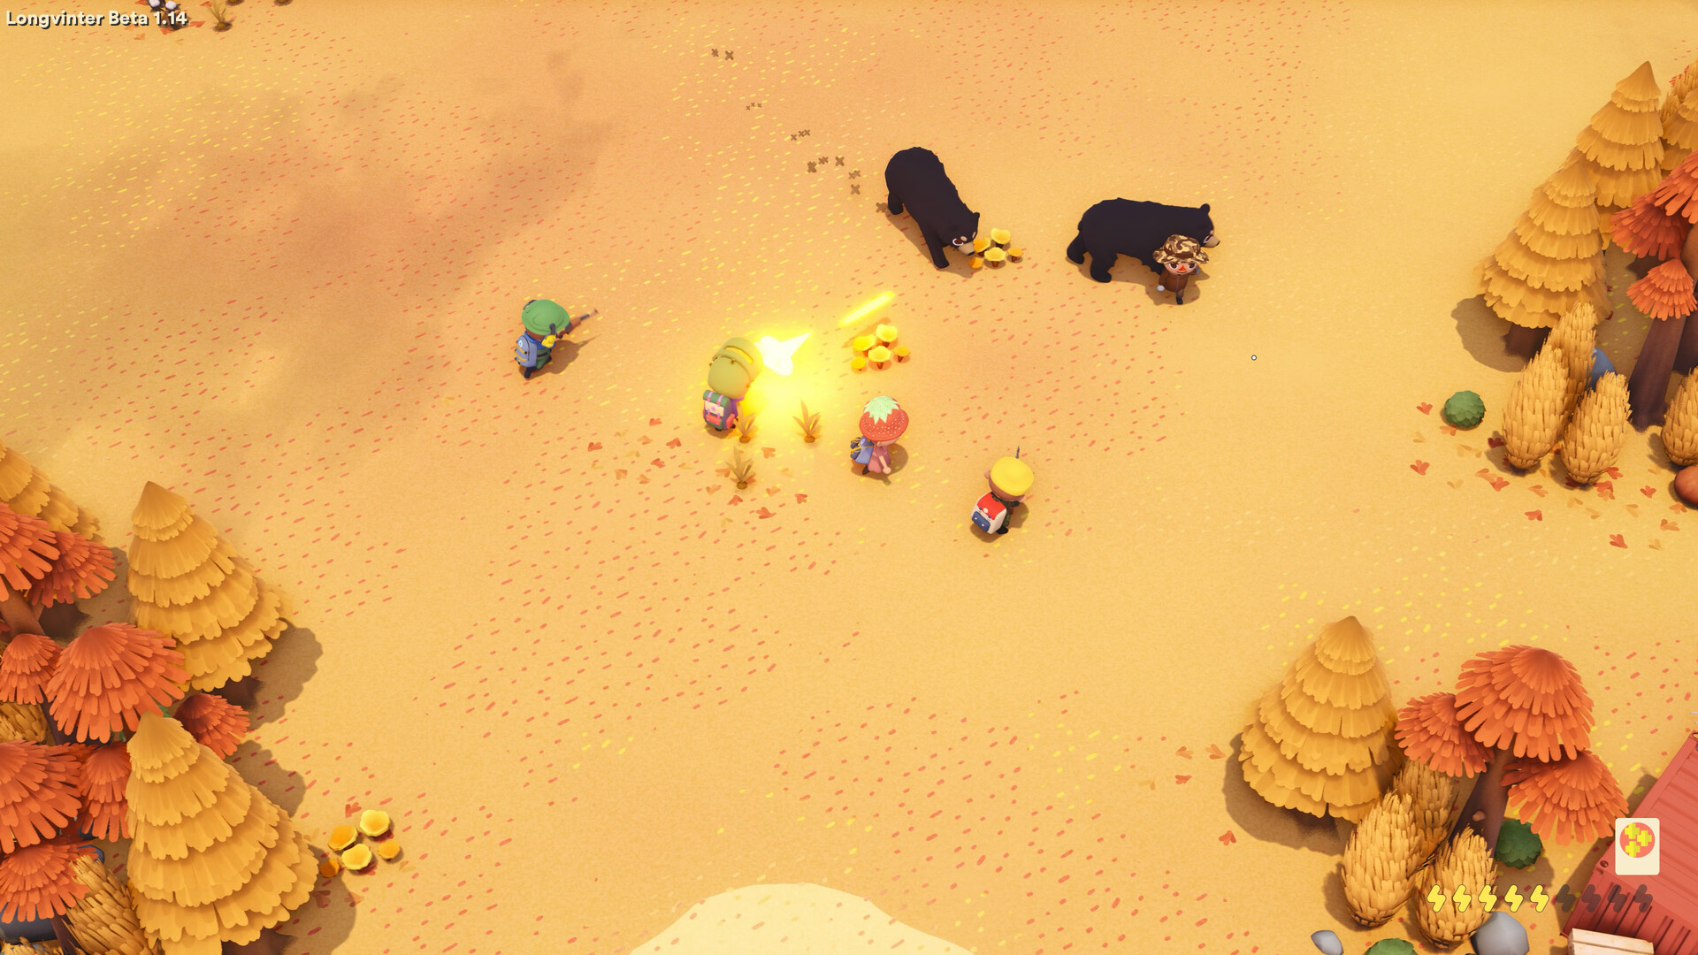  https://store.steampowered.com/app/1635450/Longvinter
5 | 백성수 | 5.2. Zombound  협동 생존 | 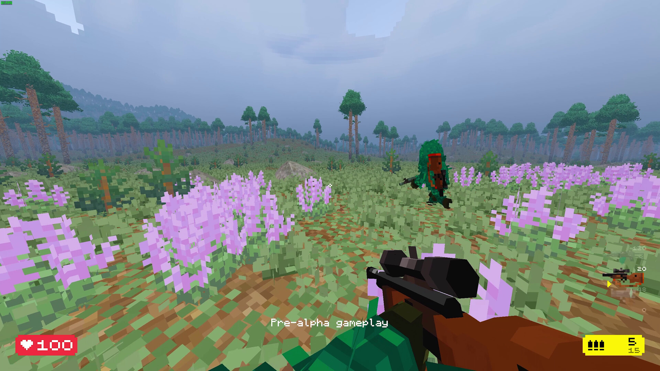  https://store.steampowered.com/app/2952920/Zombound/
5 | 백성수 | 5.3. Rust  PVP / PVE  생존 | 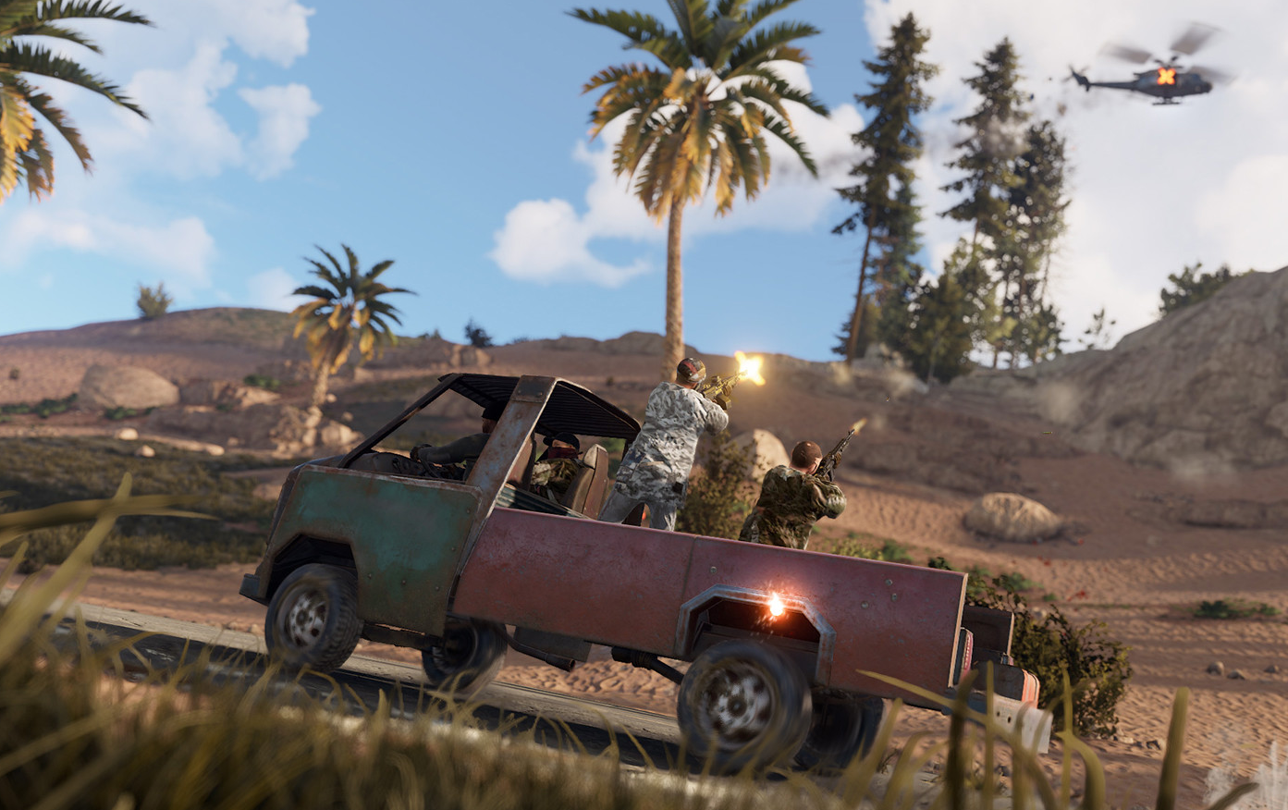  https://store.steampowered.com/app/252490/Rust/
5 | 백성수 | 5.4. Solarpunk  PVE  협동 서바이벌  크래프팅 | 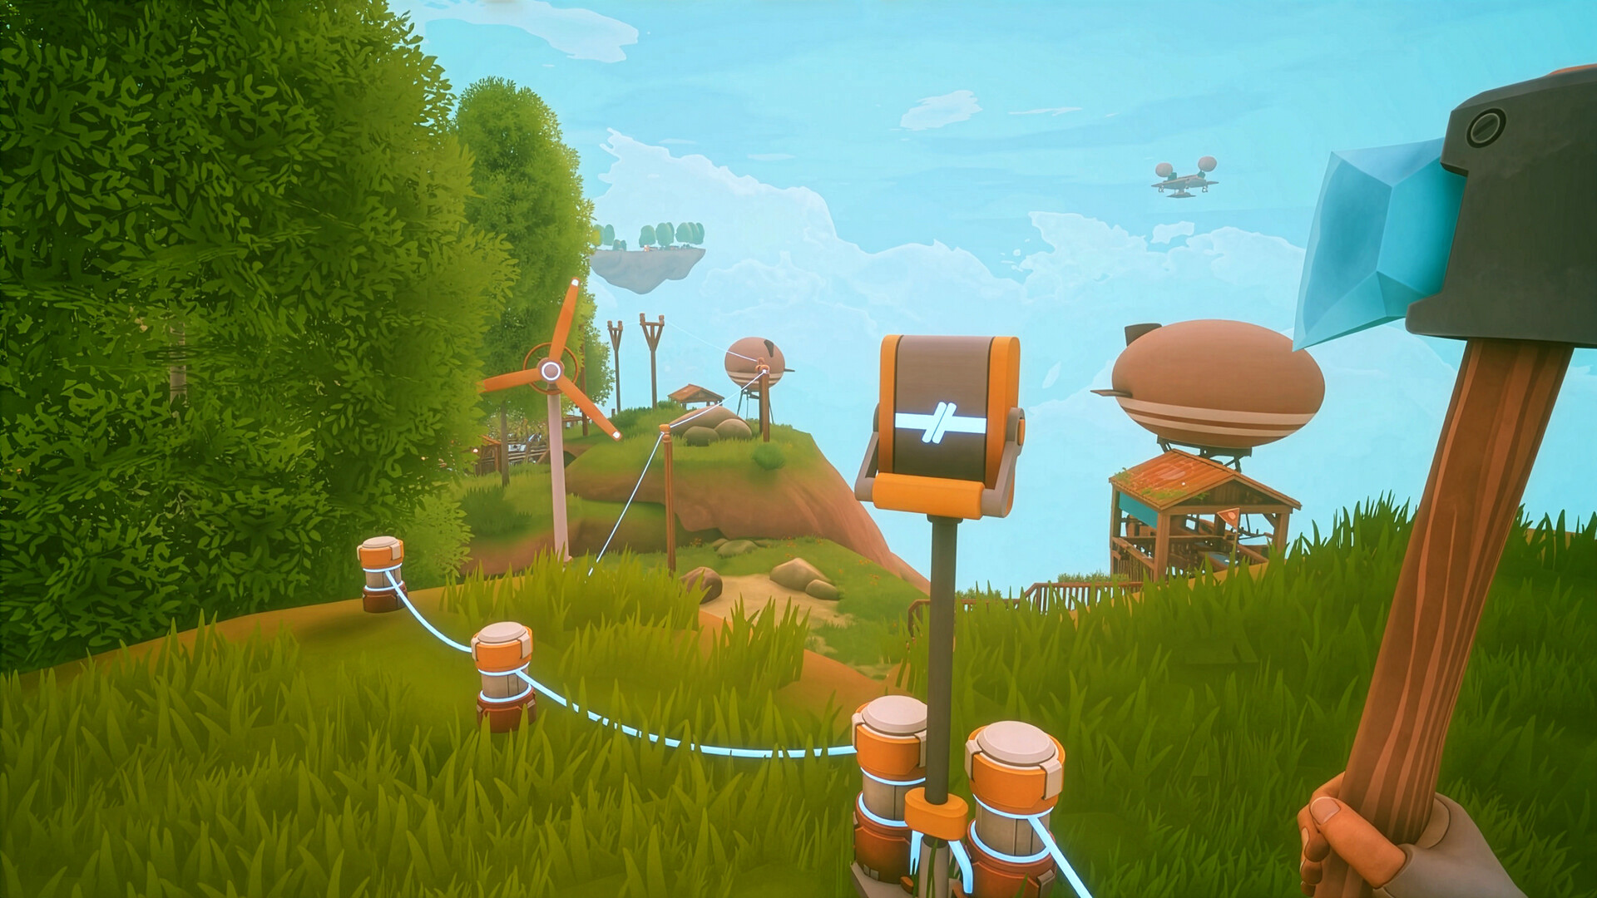  https://store.steampowered.com/app/1805110/Solarpunk/
6 | 김재현 | Wobbly life | https://www.youtube.com/watch?v=Jxb1Tesdmwk  https://store.steampowered.com/app/1211020/Wobbly_Life/  장르 : 오픈월드형 샌드박스 게임  각종 미션 또는 아르바이트, 혹은 모험을 할 수 있음  유아용 GTA
6 | 김재현 | 파티 애니멀즈 | https://www.youtube.com/watch?v=QWfDprUGWpo  https://store.steampowered.com/app/1260320/Party_Animals/?l=koreana  장르 : 캐주얼 대전 액션 게임  특이사항 : 탈락한 사람들이 현재 플레이중인 플레이어에게 영향을 줄 수 있는 아이템 등을 던지는 식으로 개입할 수 있음.
6 | 김재현 | Guilty as Sock! | https://www.youtube.com/watch?v=lXQFn2TH0CA  https://store.steampowered.com/app/3400930/Guilty_as_Sock/  장르 : 역할극  참여자들이 각각 재판장, 검사, 피고, 원고 등이 되어 가상 재판을 진행하는 게임  유저들이 재판의 주제를 정할 수 있으며, 역할극이 중심인 이상 사용자들의 리액션이 중요하다고 생각됨.

- 뭘 What

